# 图论

## 无向图、有向图

## 图的连通性

## 图的矩阵表示及其关系

### 邻接矩阵

### 度矩阵

### 拉普拉斯矩阵

## 树

### 二叉树

### 生成树

### 最小生成树

# 凸优化

## 梯度法

## 次梯度法

## 牛顿法及其变型

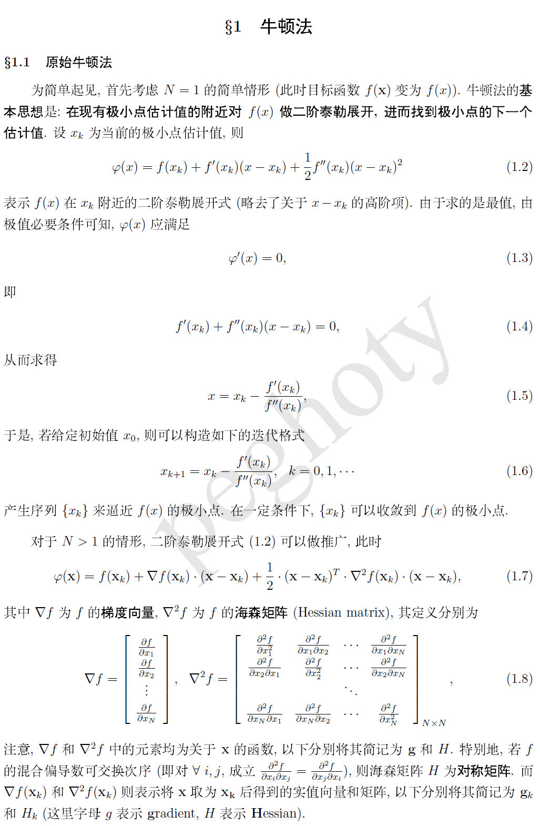

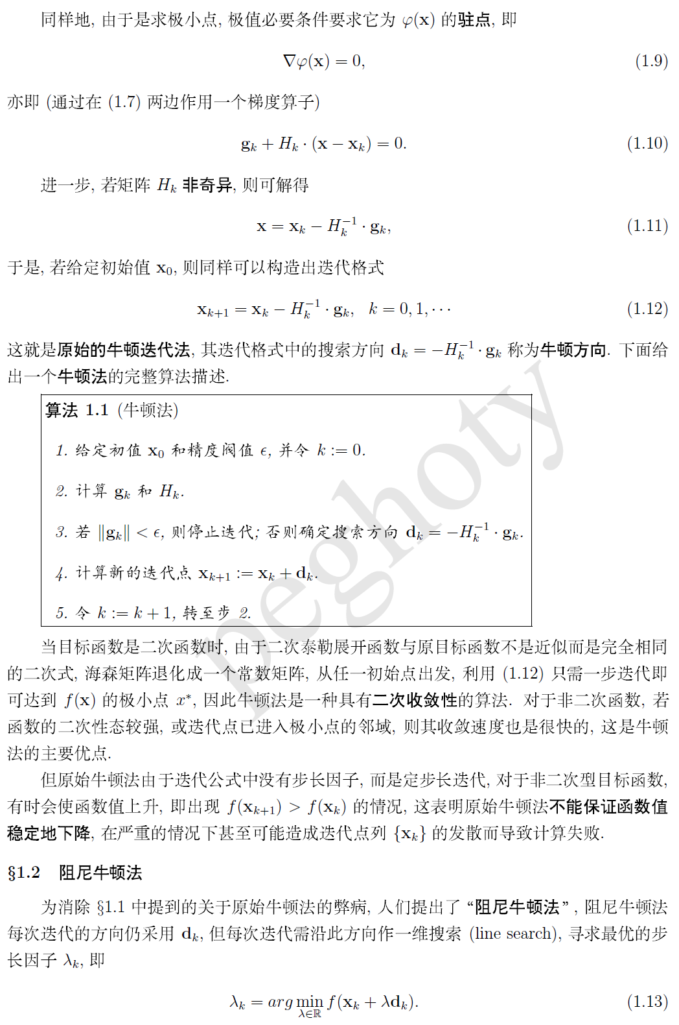

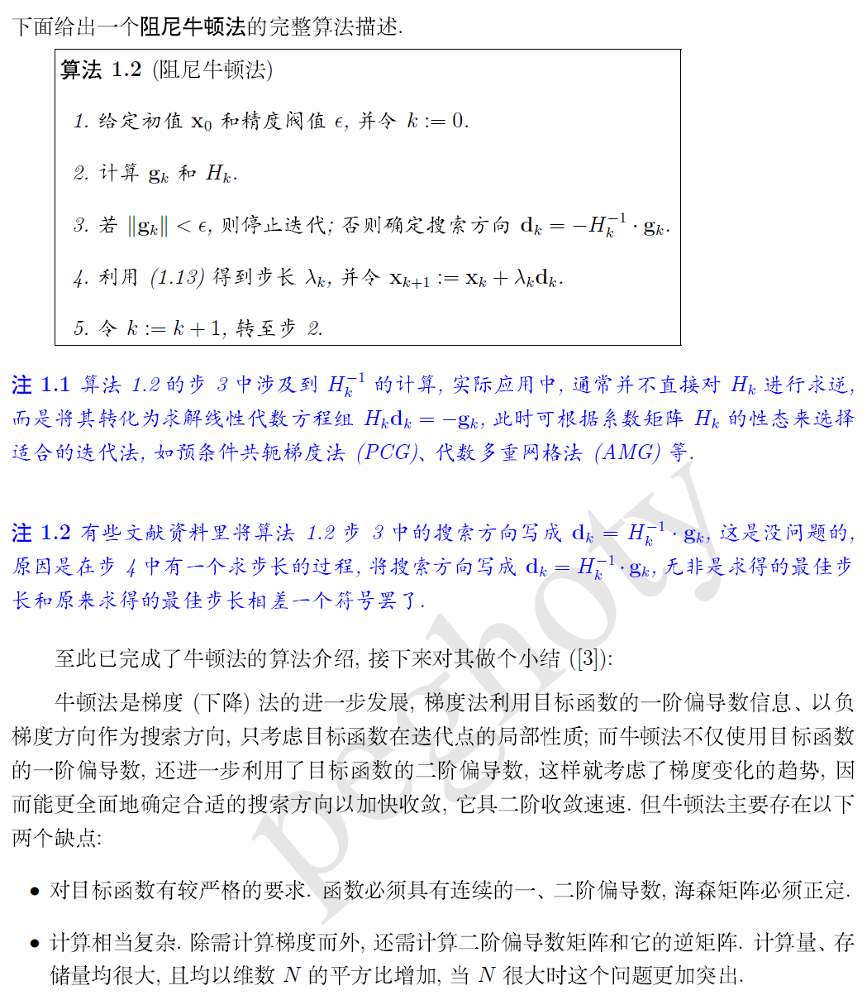

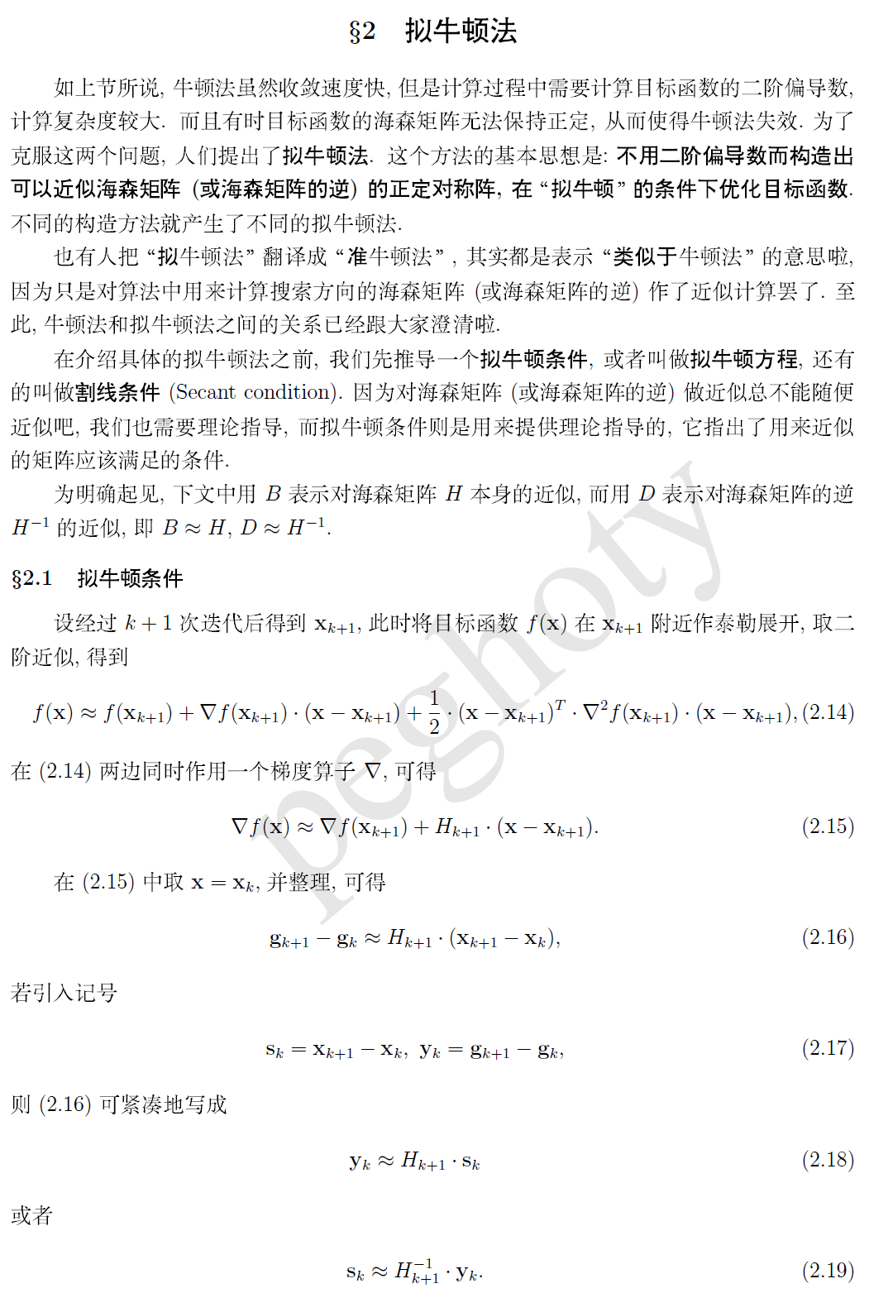

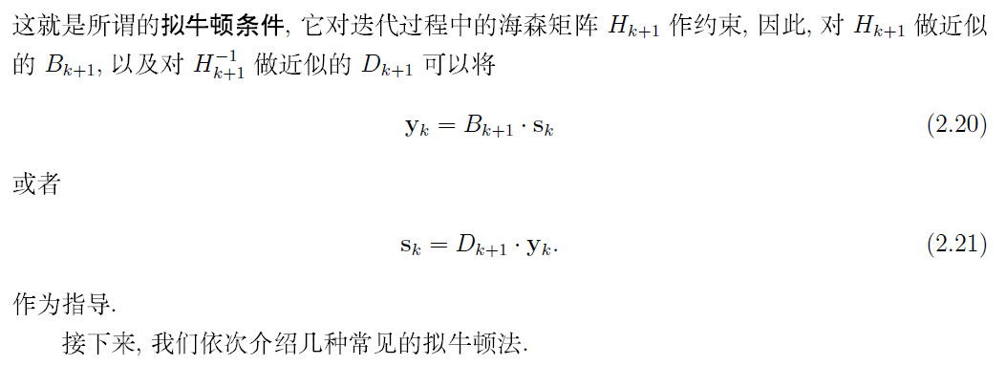

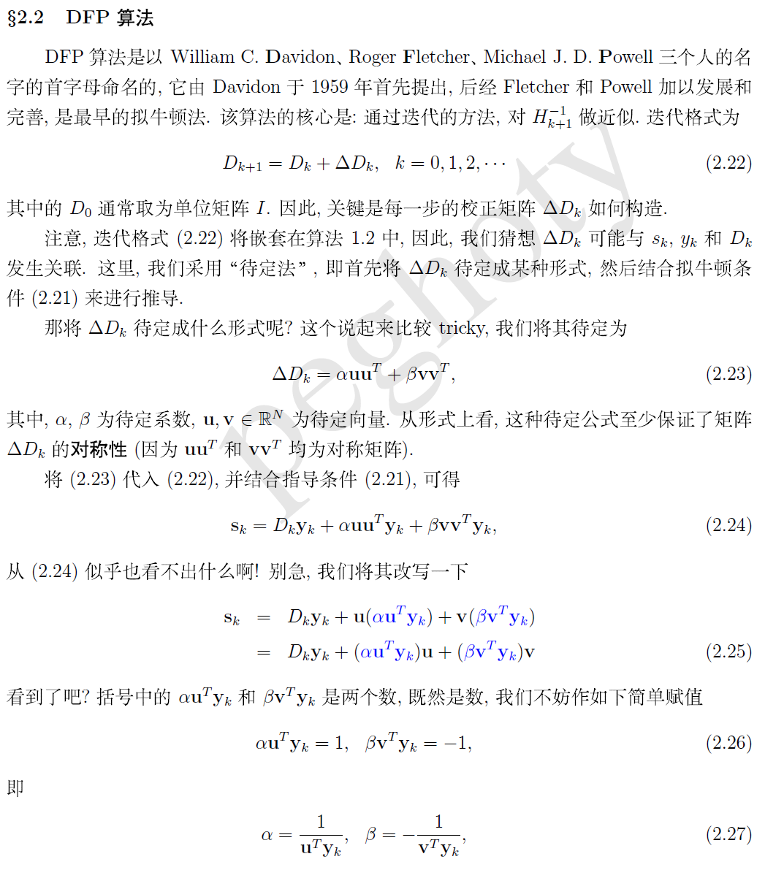

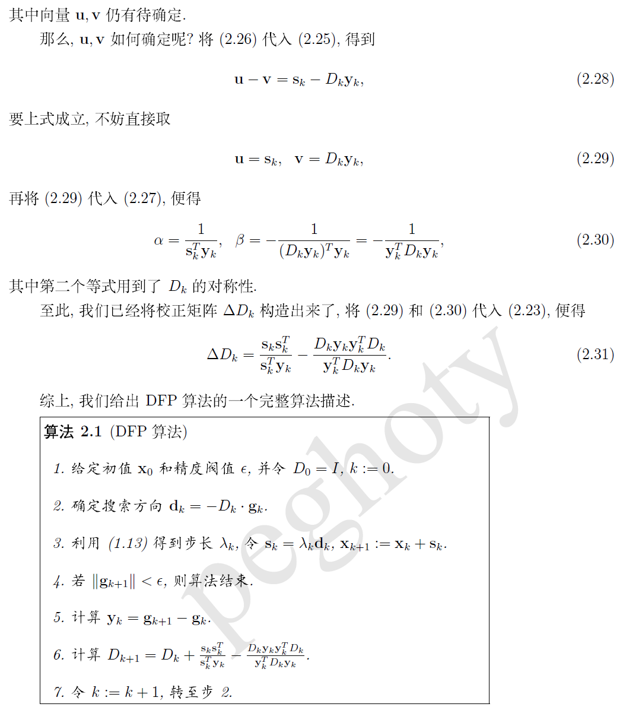

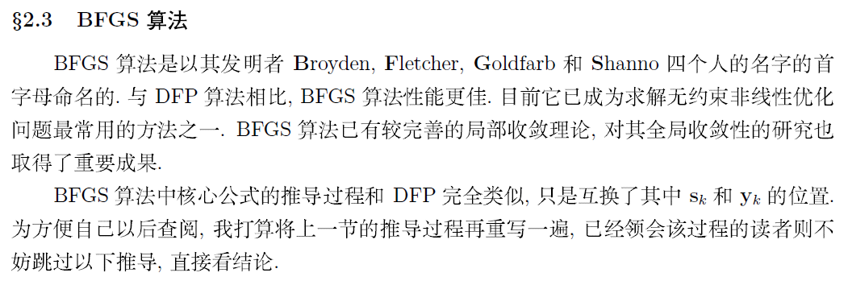

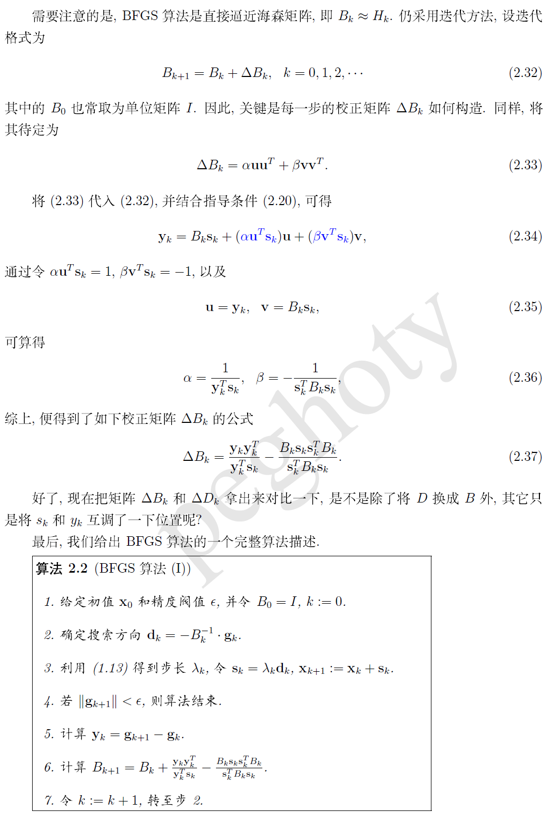

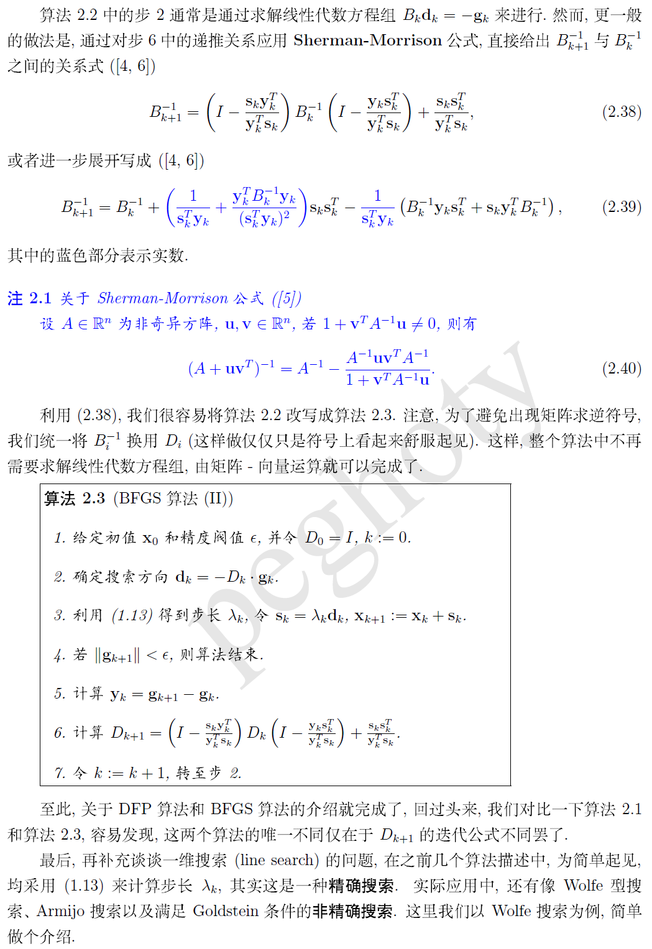

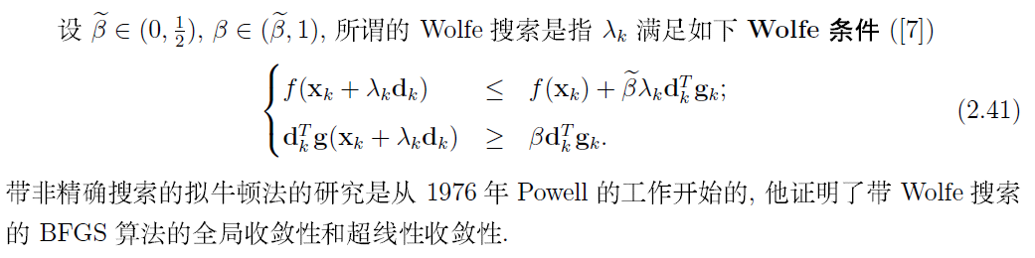

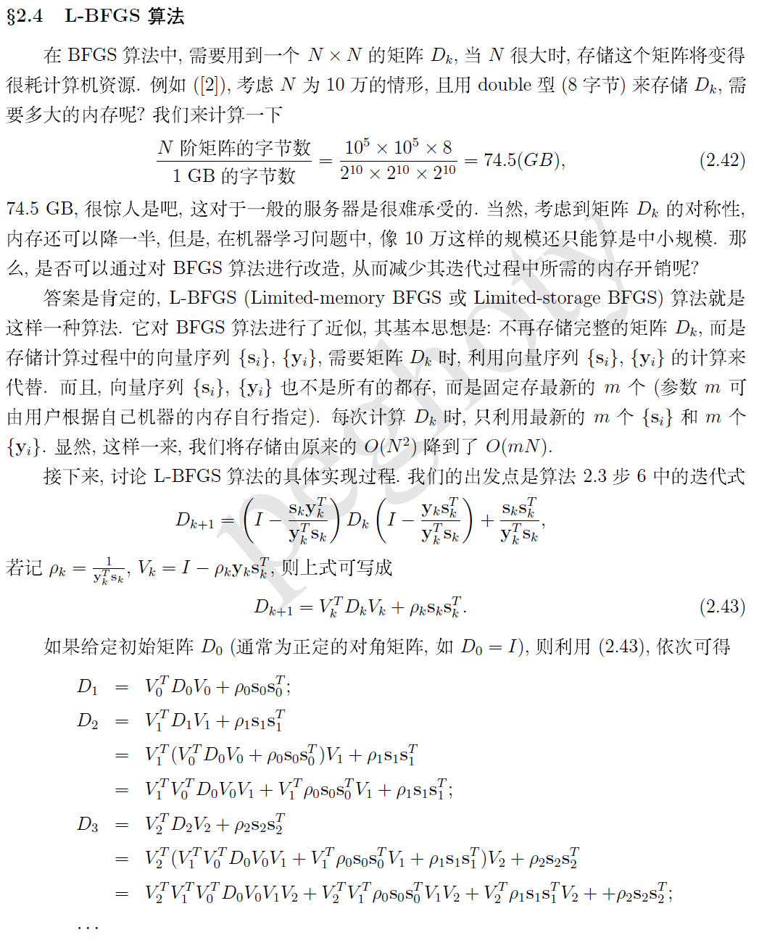

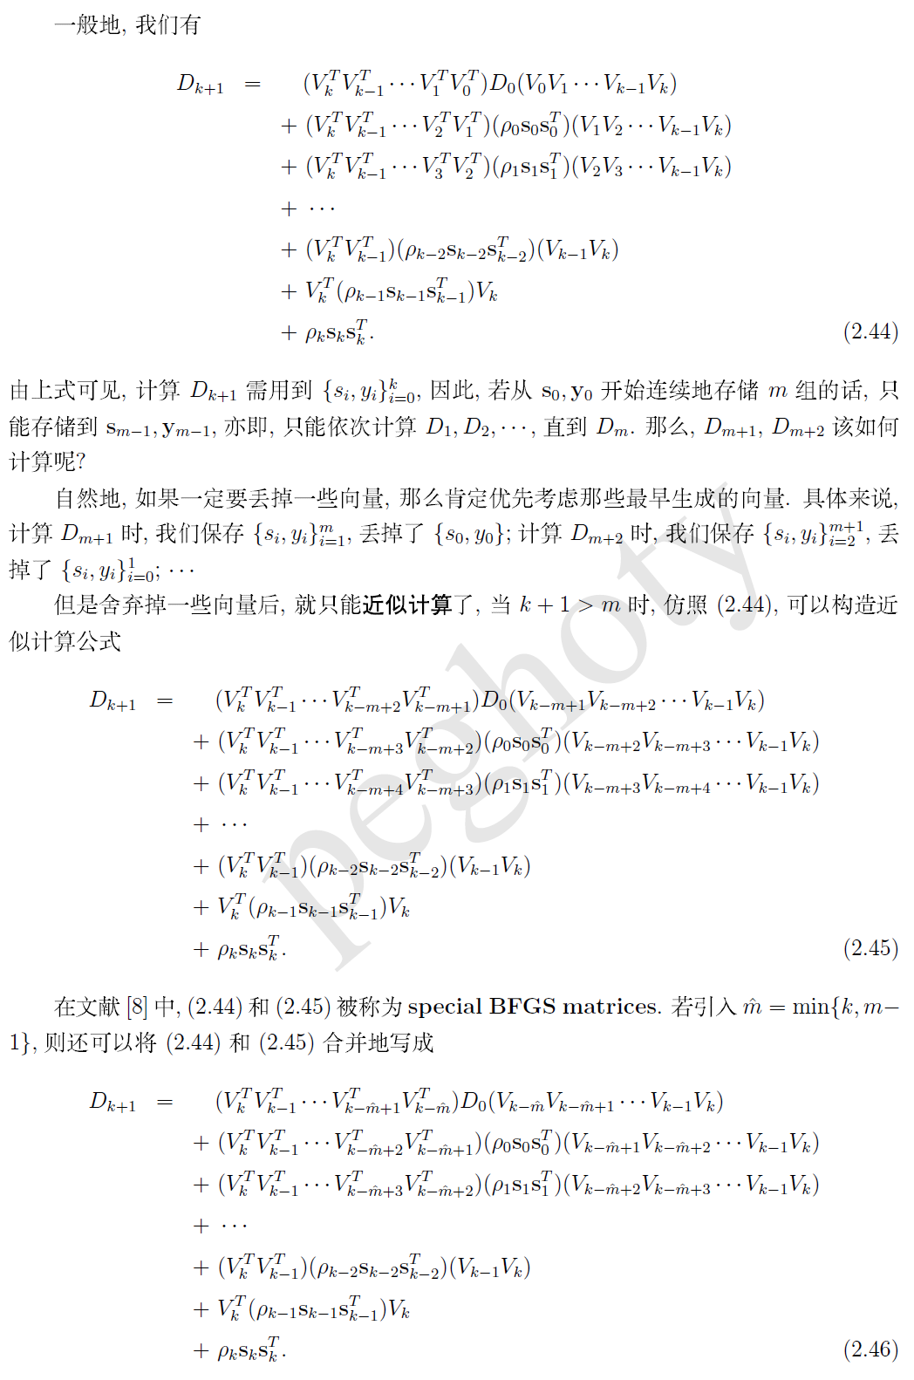

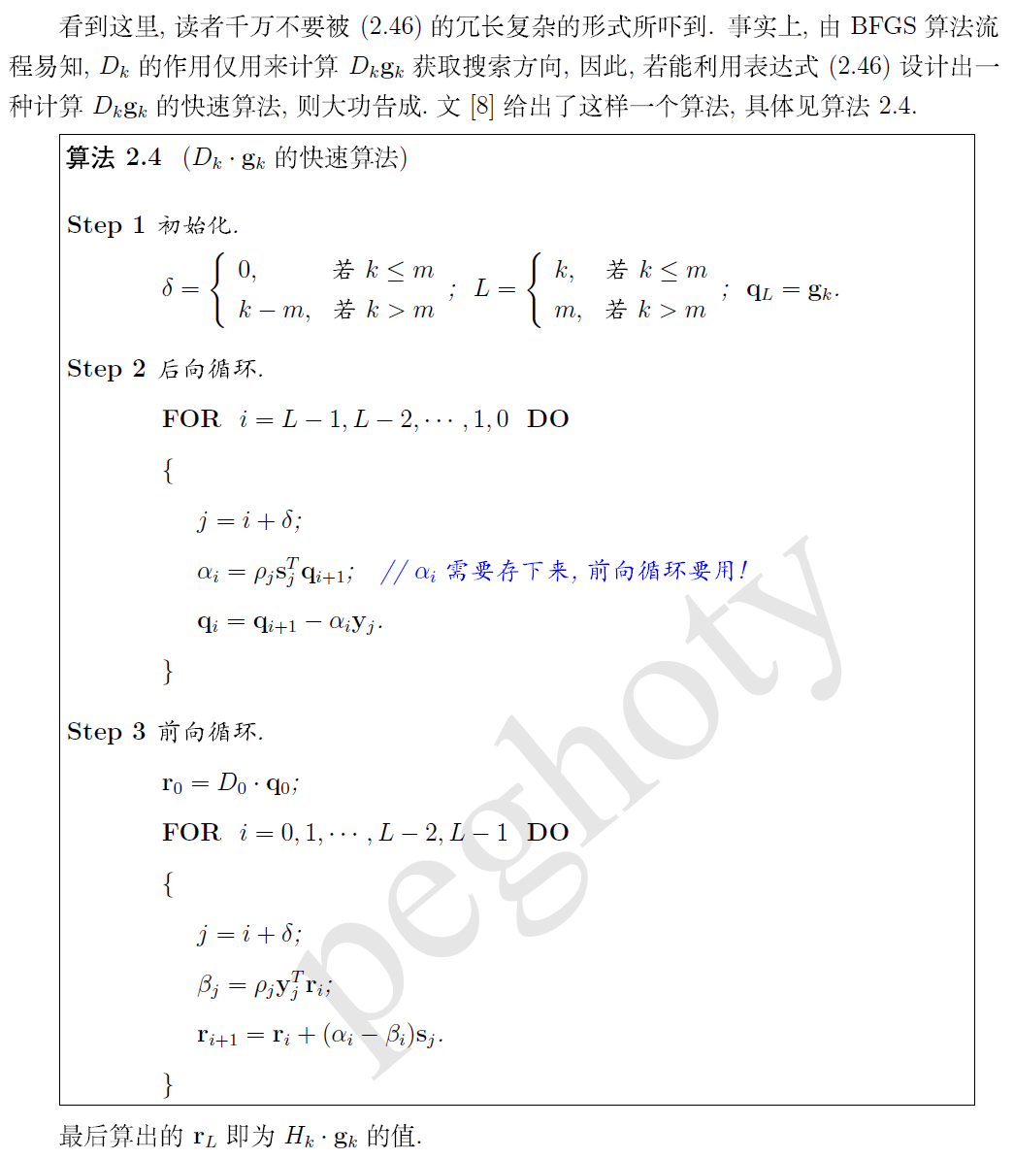

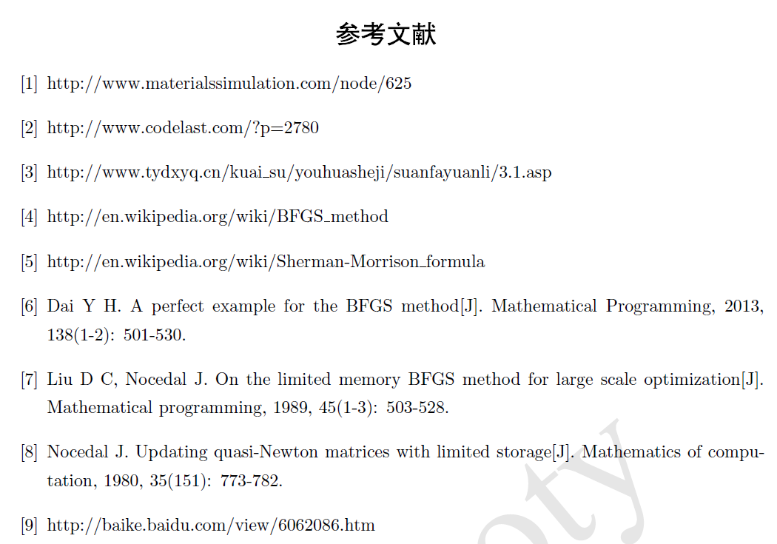

## 原始对偶算法

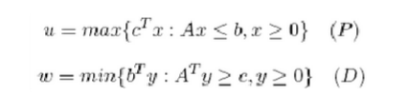

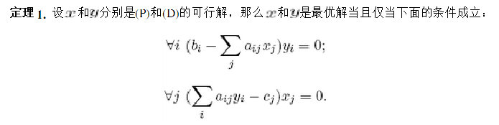

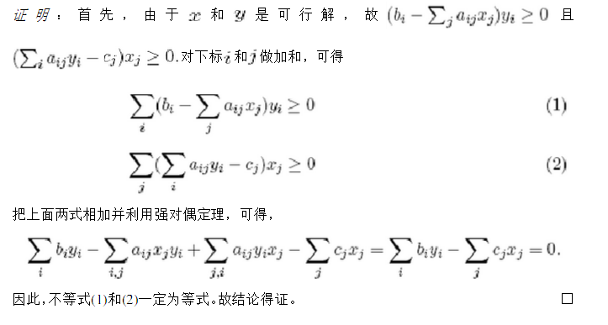

所以如果x和y是可行解且满足互补松弛条件，则他们就是最优解。

那么原始-对偶算法就是x和y出发，使之越来越满足互补松弛条件。

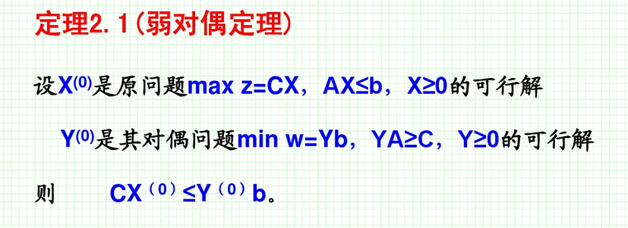

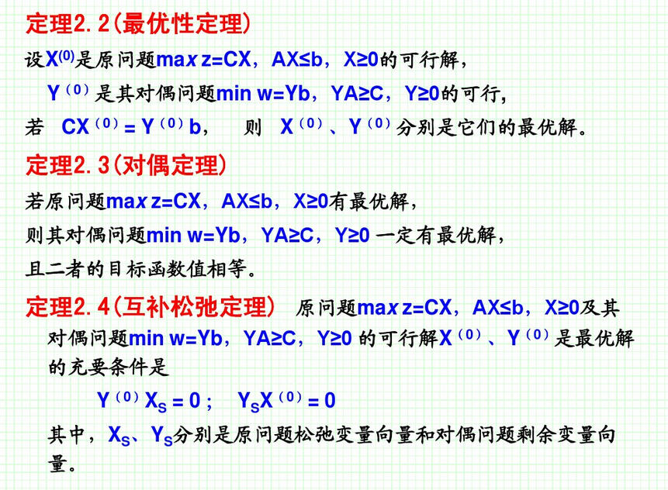

## ADMM

交替方向乘子法（Alternating Direction Method of Multipliers，ADMM）是一种求解优化问题的计算框架, 适用于求解分布式凸优化问题，特别是统计学习问题。 ADMM 通过分解协调（Decomposition-Coordination）过程，将大的全局问题分解为多个较小、较容易求解的局部子问题，并通过协调子问题的解而得到大的全局问题的解。

ADMM 最早分别由 Glowinski & Marrocco 及 Gabay & Mercier 于 1975 年和 1976 年提出，并被 Boyd 等人于 2011 年重新综述并证明其适用于大规模分布式优化问题。由于 ADMM 的提出早于大规模分布式计算系统和大规模优化问题的出现，所以在 2011 年以前，这种方法并不广为人知。

### ADMM 计算框架

http://mullover.me/2016/01/19/admm-for-distributed-statistical-learning/

一般问题

